1. 사전 준비

※ 필수 프로그램 설치

Java JDK 17 버전설치

Node.js 설치

Android Studio 설치

2. Android 환경 구성

① Android Studio 실행  
상단 메뉴에서 “Tools” → “SDK Manager” 진입

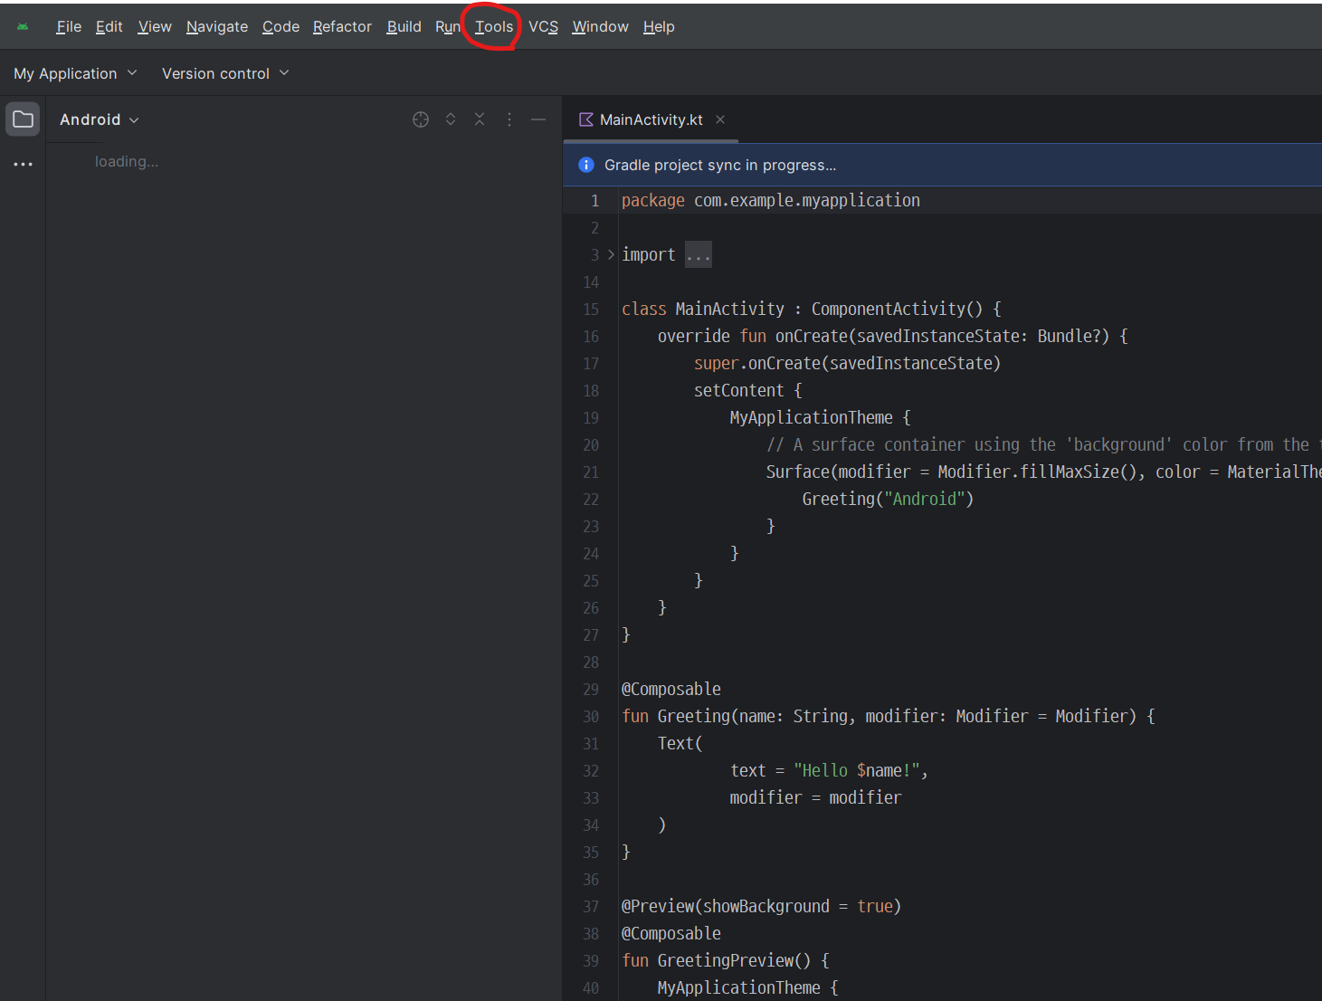

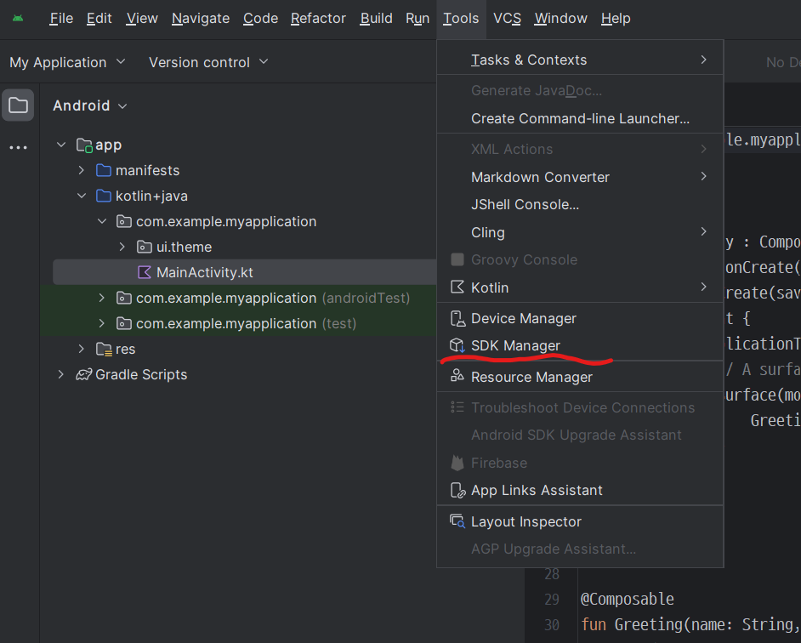

② SDK 설치

- Android API Level 35 버전 설치

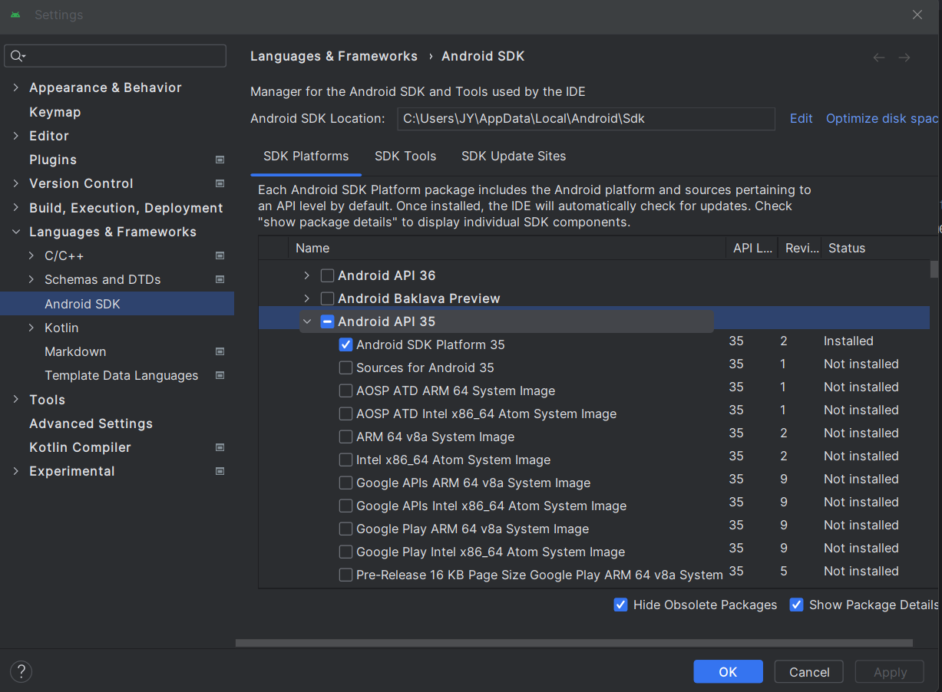

- Platform-tools 설치

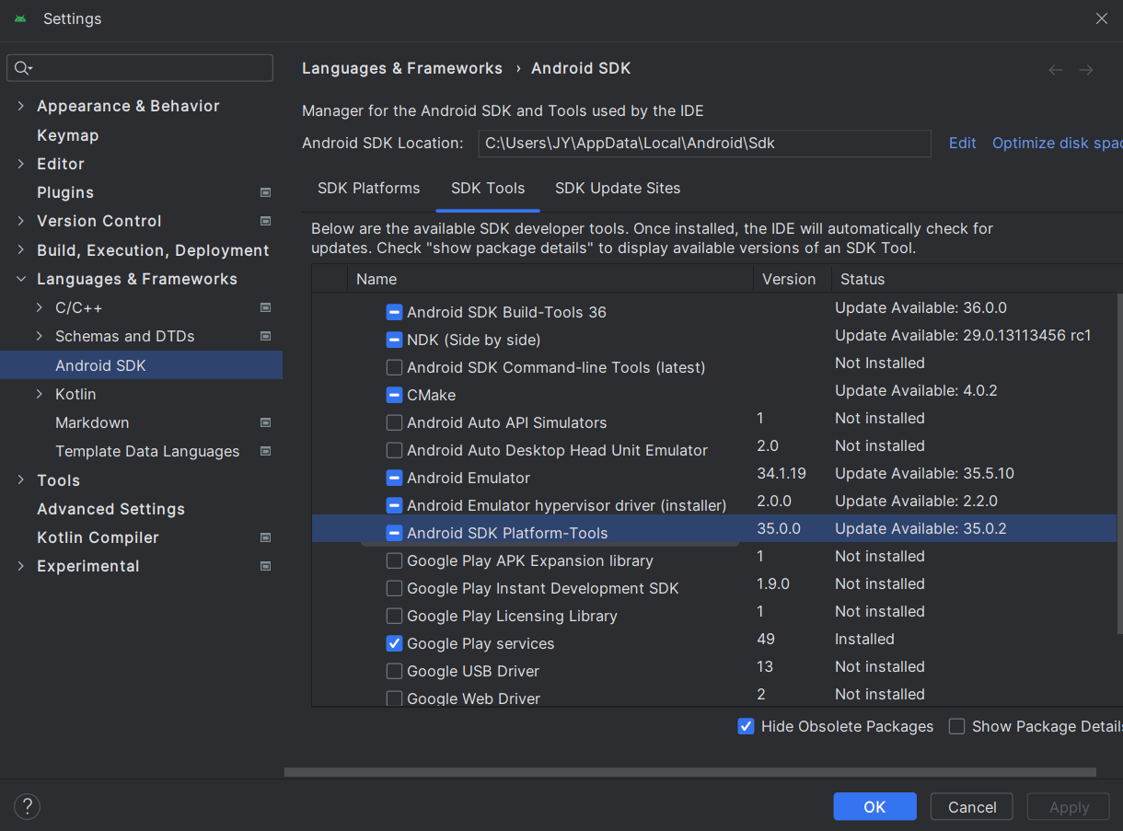

3. 환경 변수 설정

JAVA_HOME: 자바 설치 경로로 지정  
(예시: C:\Program Files\Java\jdk-17.x.x)

ANDROID_HOME: 안드로이드 SDK 경로로 지정  
(예시: C:\Users\{사용자명}\AppData\Local\Android\Sdk)

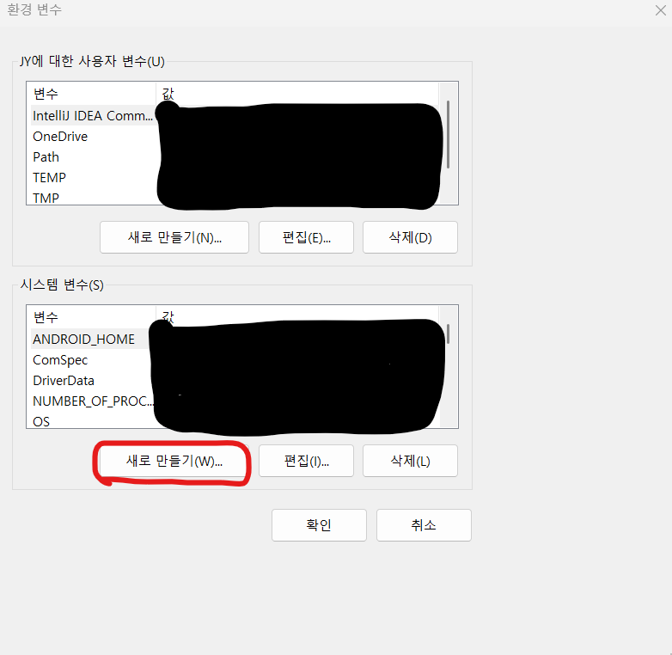

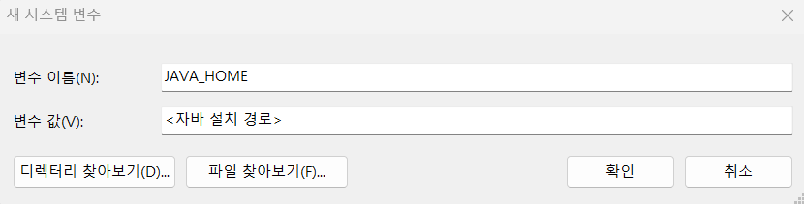

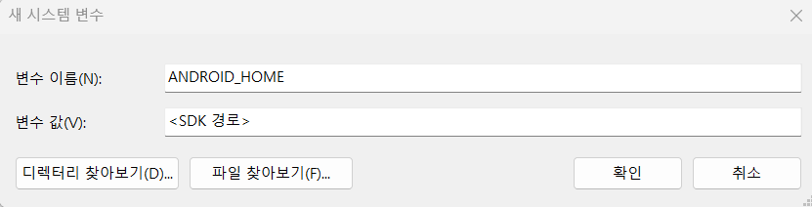

Path변수에 아래 항목 추가

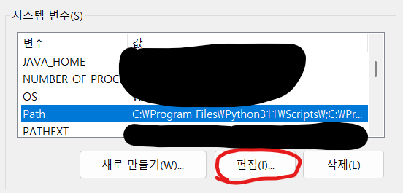

%ANDROID_HOME%\platform-tools

%JAVA_HOME%\bin

4. 프로젝트 초기 설정

① 프로젝트 클론/다운로드

② 필요한 파일/환경 구성

- frontend : ① .env, BASE_URL.js 생성

② CP_Frontend/android/app/src/main/res/values/secrets.xml 생성

- backend : CP_Backend/src/main/resources/application.properties 생성

③ 패키지 설치

- npm install

5. 라이브러리/모듈 이슈 처리

ex)

node_modules/react-native-text-recognition/android/build.gradle  
필요 시 SDK 버전, build 버전 관련 수치 직접 확인 및 수정

SDK 버전숫자로 맞춰서 설정

buildToolsVersion 라인 삭제

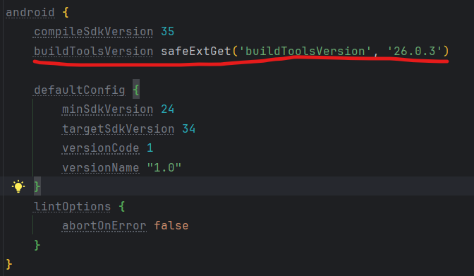

ex)

react-native-reanimated 일부 모듈 버전 오류 → 최신 버전 재설치 시 정상 동작

6. 앱 실행

환경변수, SDK 버전, 모듈 문제 수정 완료 후

① 앱 실행

애뮬레이터 또는 실제 기기 연결 후

- cd CP_Frontend

- npm run android

② 서버 실행

- cd CP_Backend

- ./gradlew bootrun